# 数值计算方法学习笔记

1. 第一章 数值计算导论

1.2误差来源

误差的来源即产生误差的原因主要有四种：

1. 模型误差
2. 观测误差
3. 截断误差
4. 舍入误差

1.3误差限

误差限是末位的半个的单位：0.5✖10的（整数位 - 总位数）

问题：求一个数字作为您一个数字的近似值有几位有效数字

1. 先求两数值的差
2. 判断其绝对误差，从中获得m-n = ?
3. m为整数位数
4. 最后解得n的值及有效数字位数

Eg: 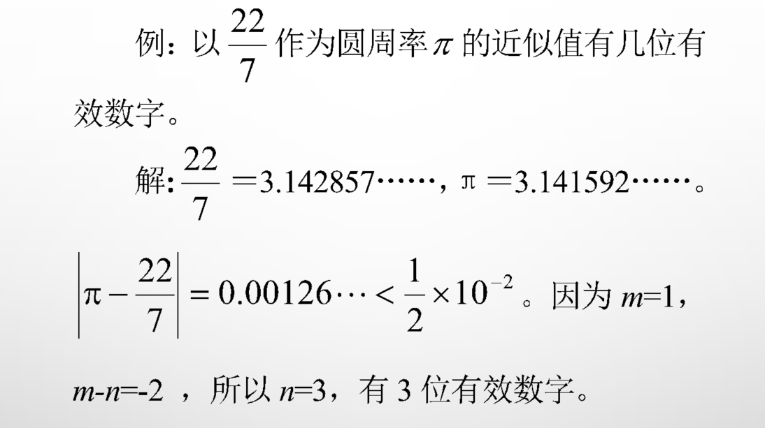

相对误差：

相对误差 = 绝对误差/近似值

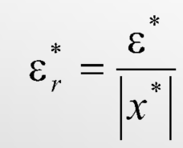

Eg:

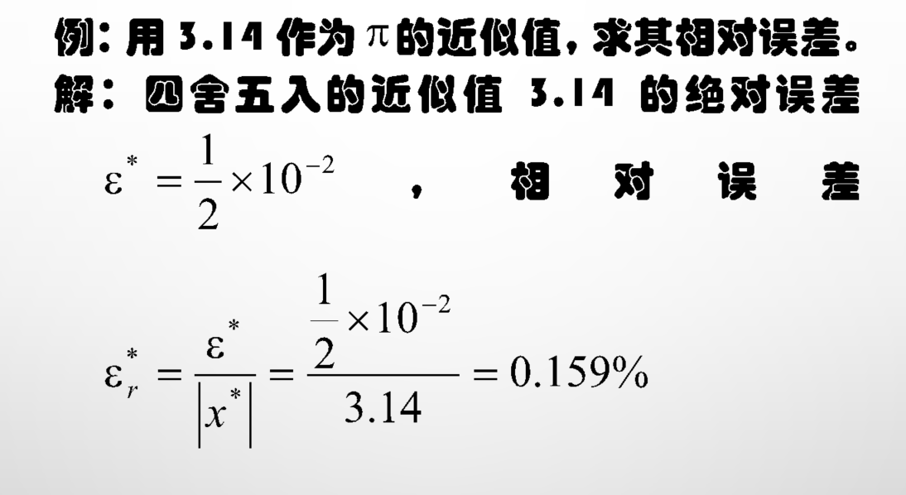

1.3.4有效数字与相对误差

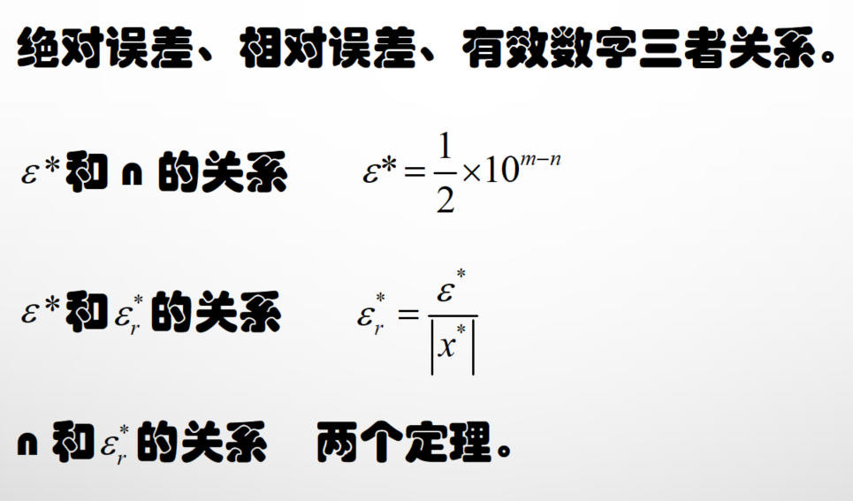

n是有效数字

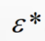是绝对误差

是相对误差

————————————————————————————————

两定理：

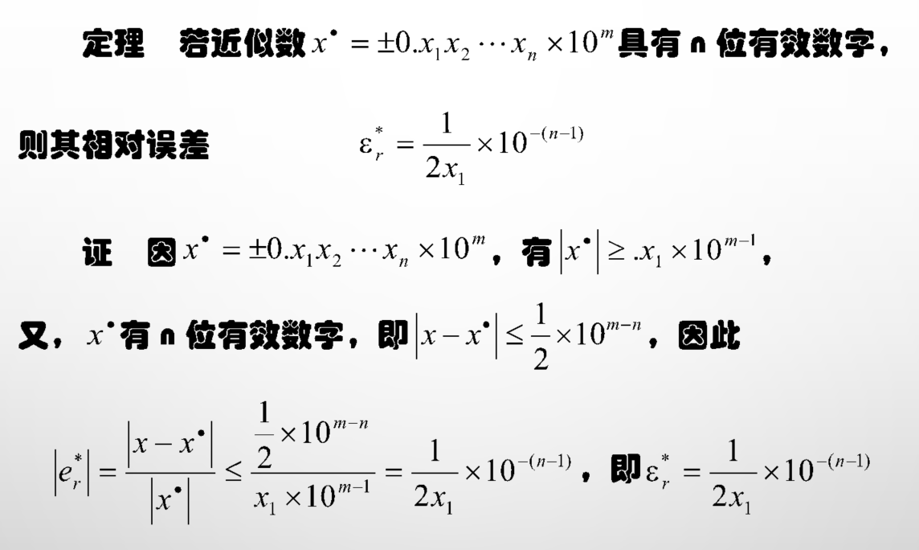

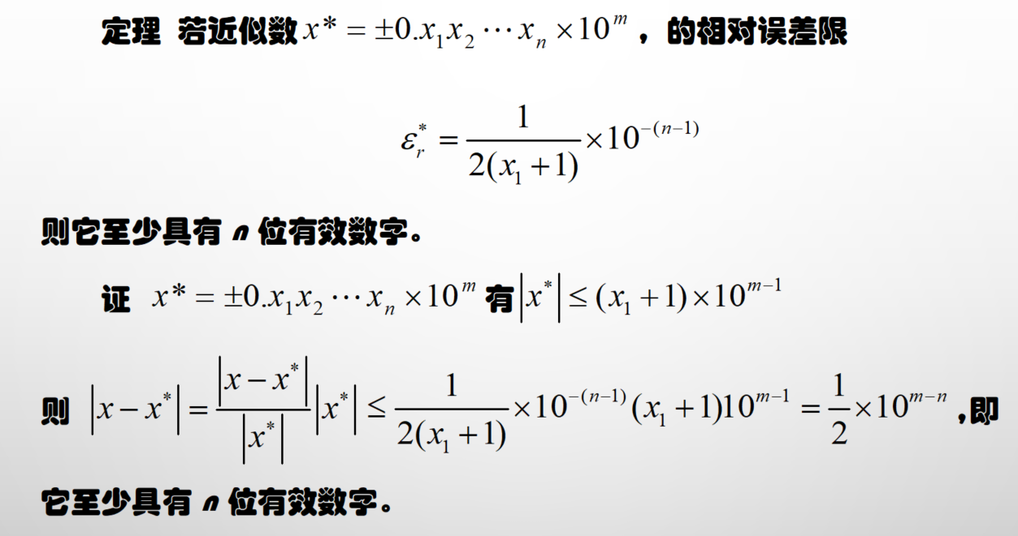

第一个：给定有效数字，求其误差

第二个，给定误差，求其有效数字

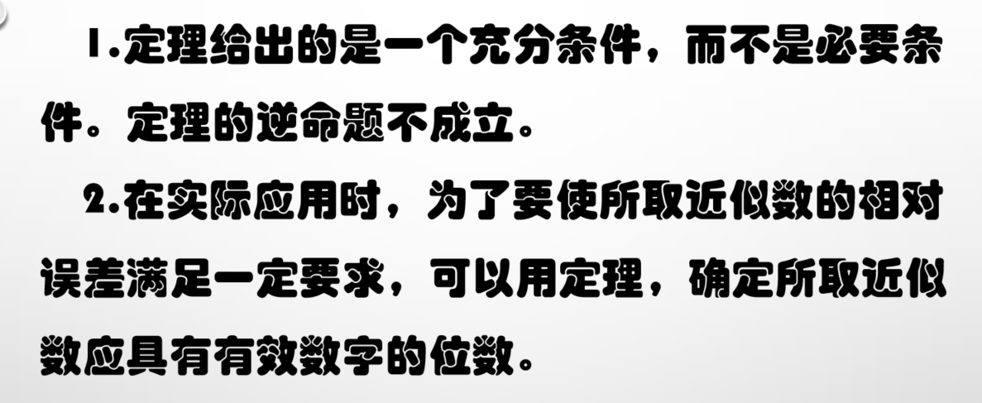

1.5数值稳定性和减小误差运算：

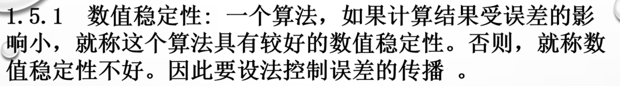

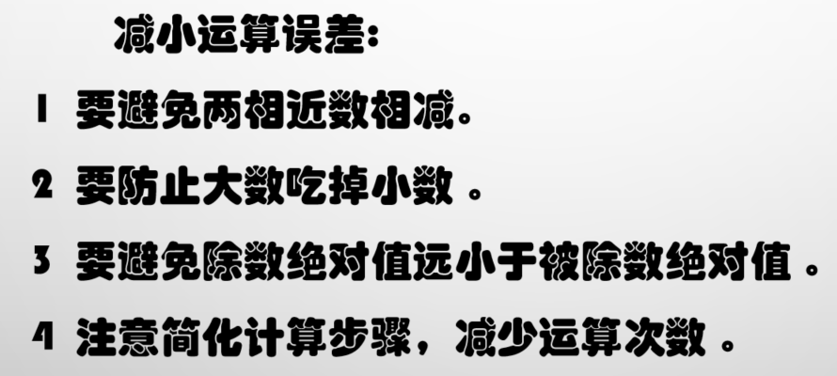

详情举例看ppt1

1. 第二章 非线性方程的数值计算方法

2.1方程的根

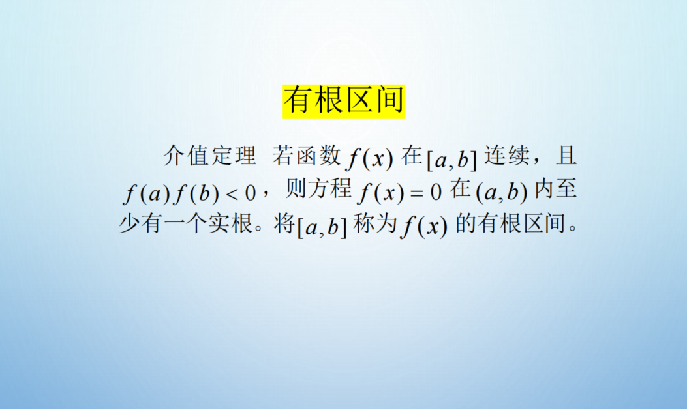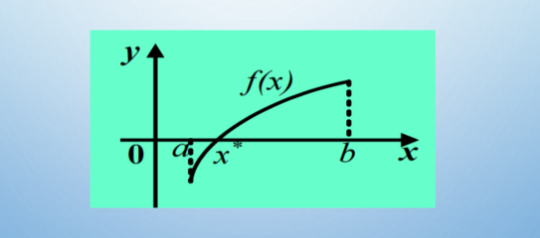

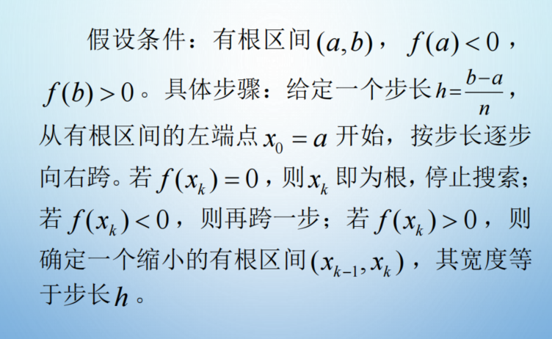 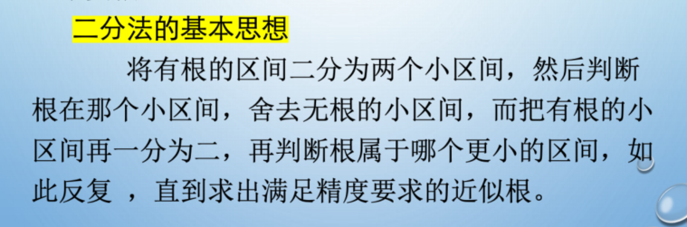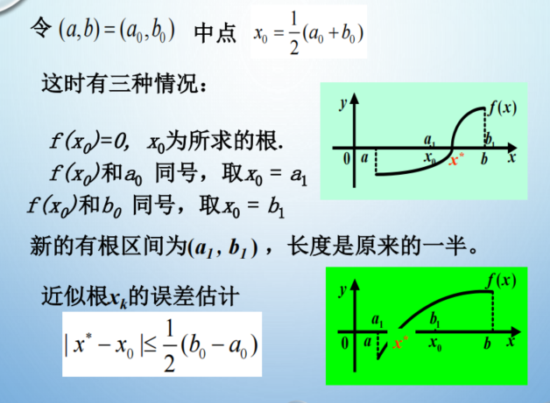

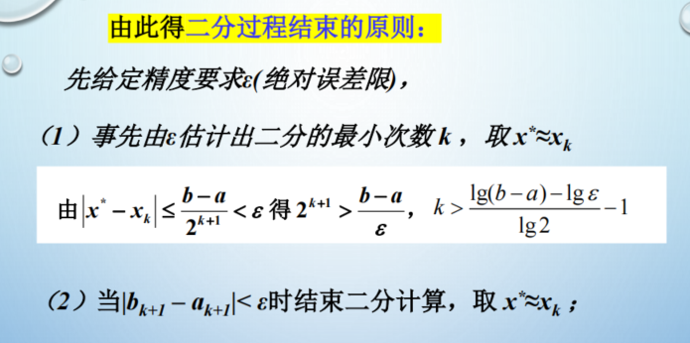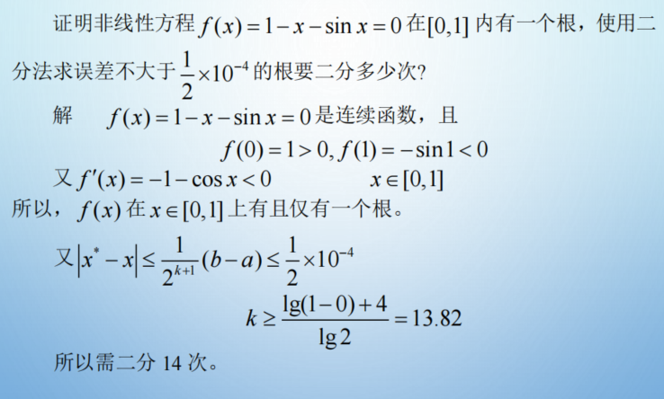

2.2 迭代原理

1.先求x=f(x)

2.然后求导

3.带入范围区间值，求其最大值，判断是否小于1

4.小于1，就是收敛，往x=f(x)中代，数值一直趋近根

(如果最后是要求不小于多少精度，则求出的根前后相减)

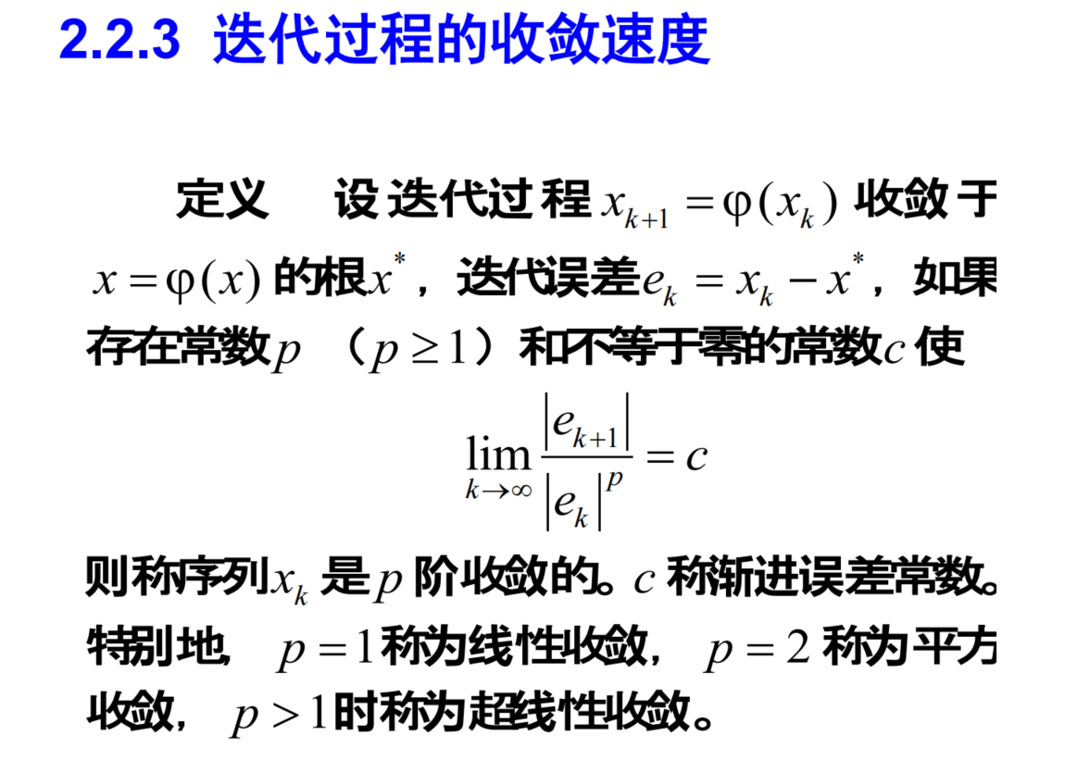

小知识点：



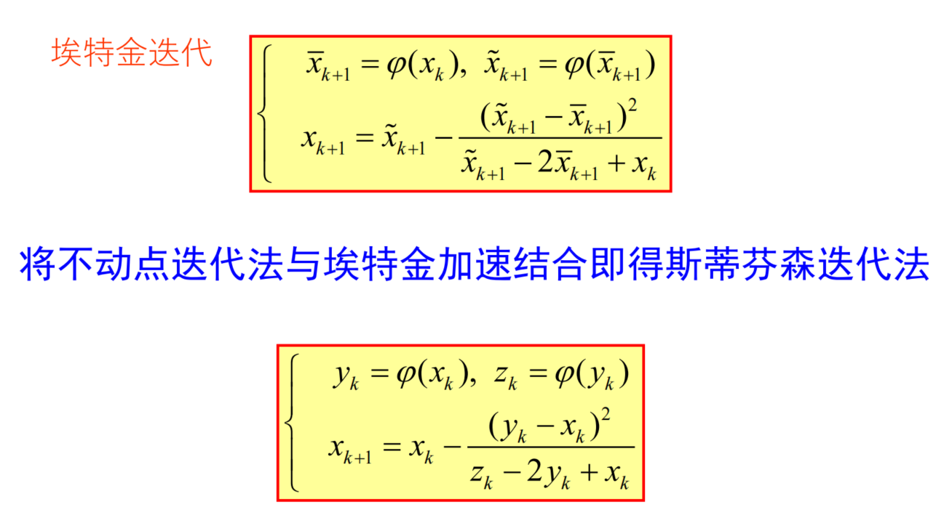

两者的差别：

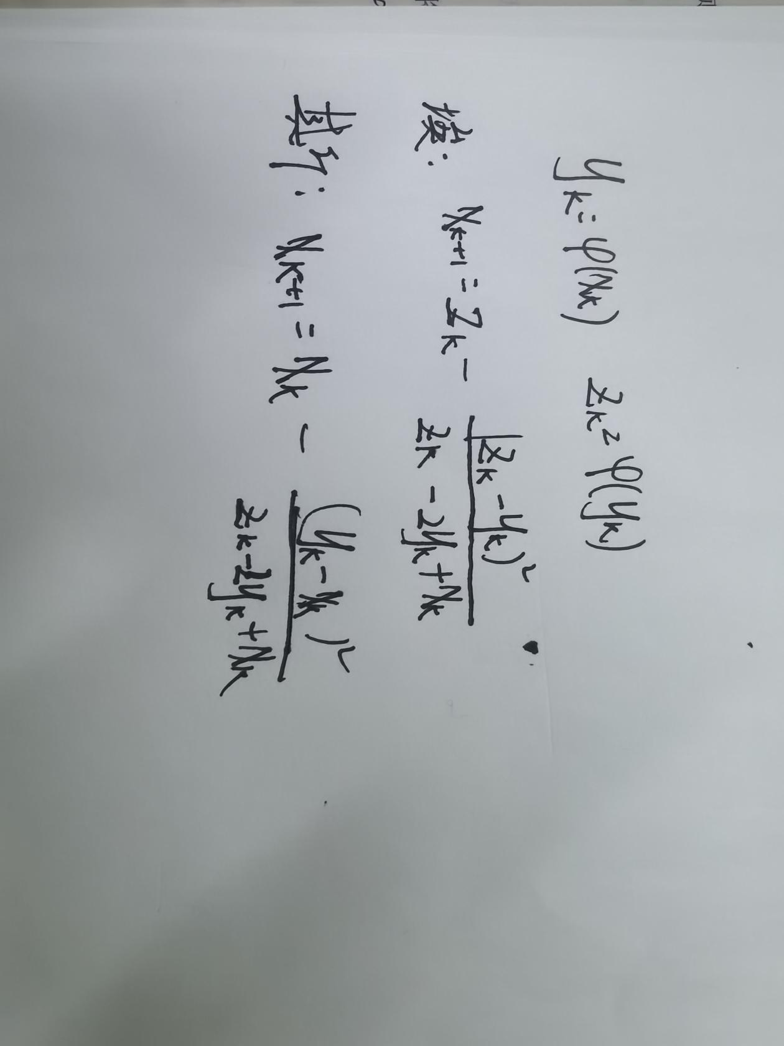

运用加速迭代法时，先求出Yk,Zk,然后带入最后的式子中

2.3牛顿迭代法

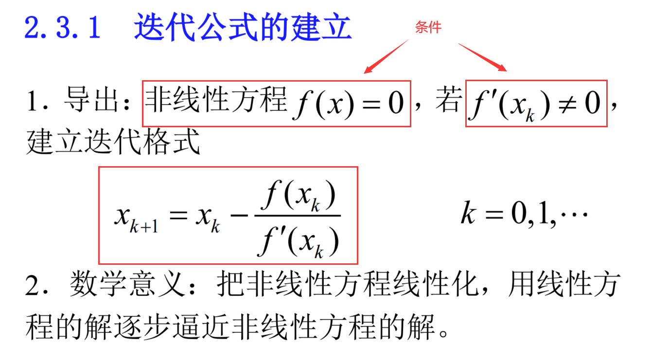

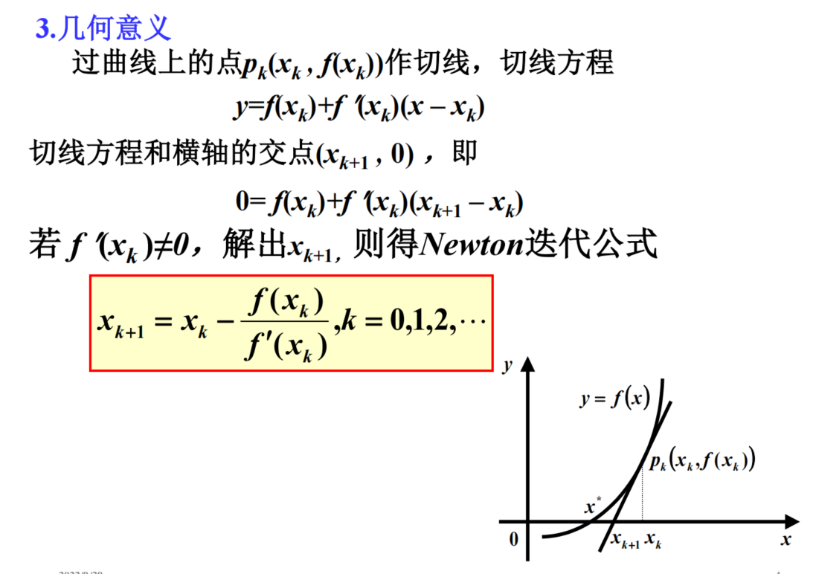

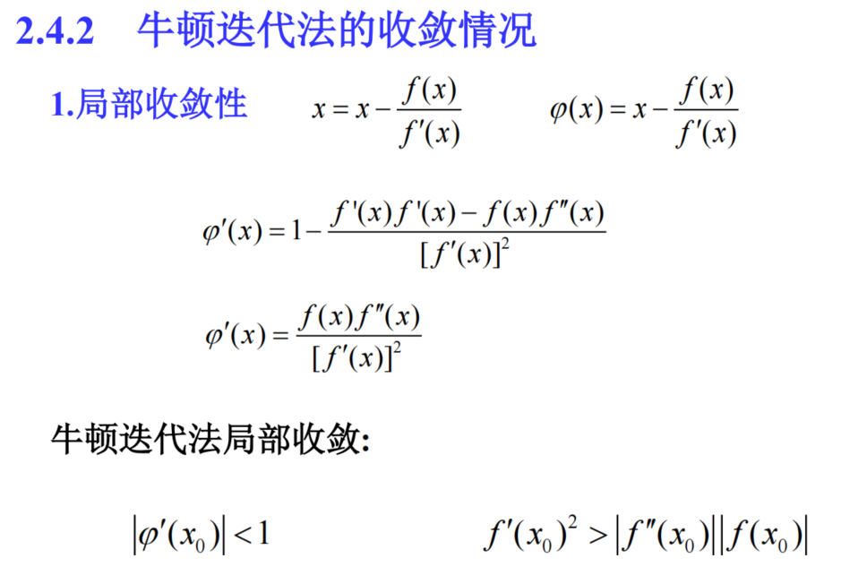

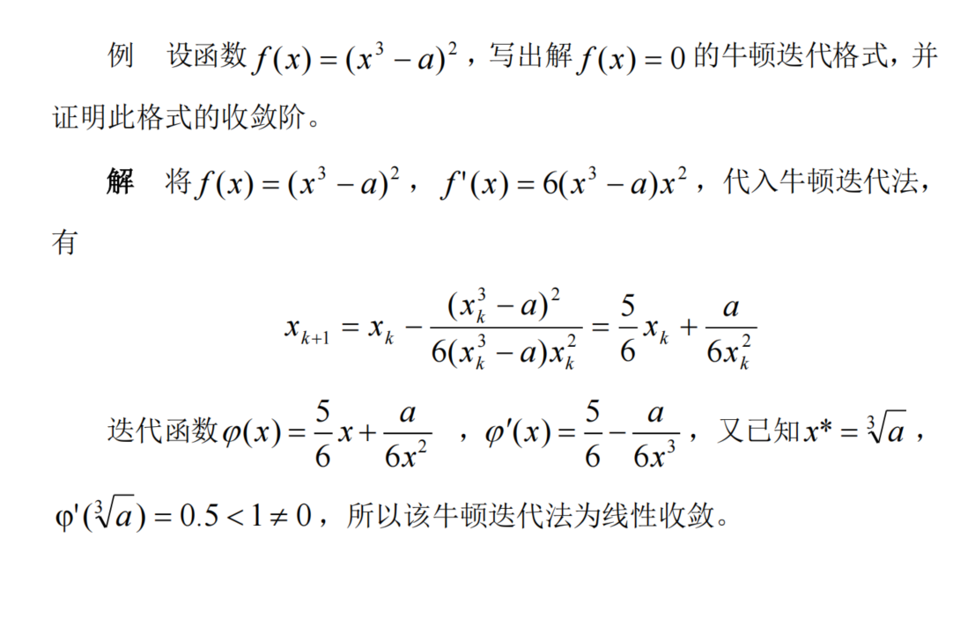

以下牛顿迭代法的修正只做了解，不考

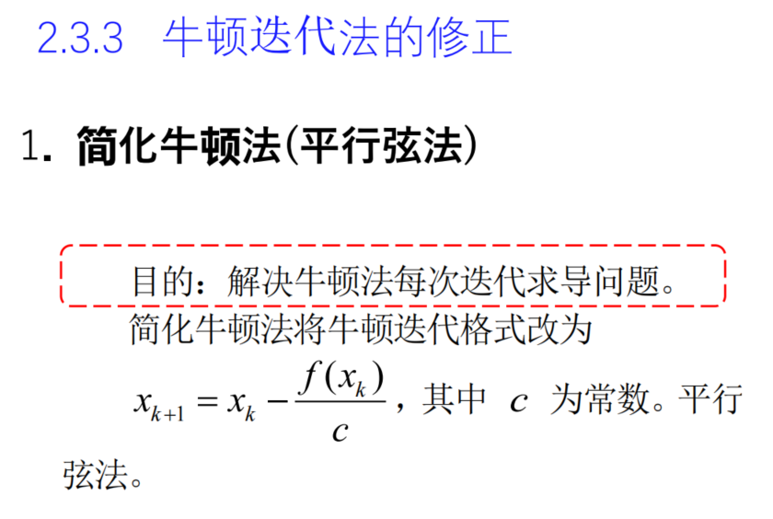

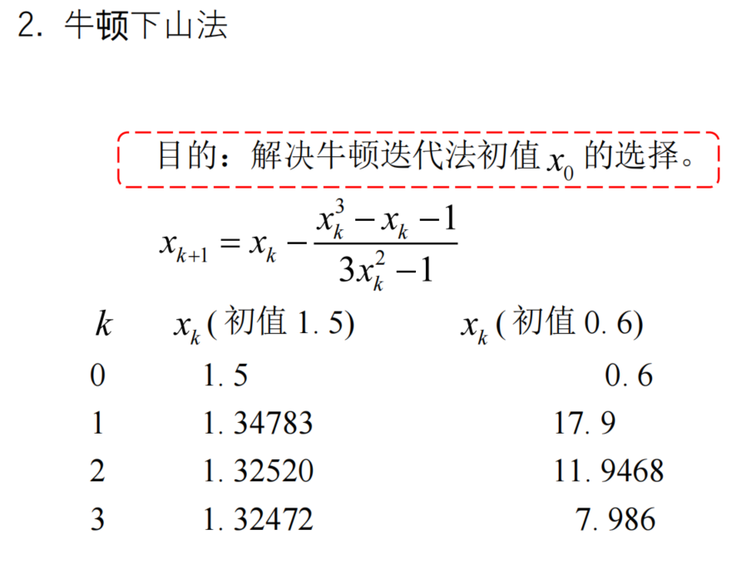

1. 第三章 线性代数方程组的数值计算解法

3.1高斯消去法

主元消去法（化为楼梯形）：

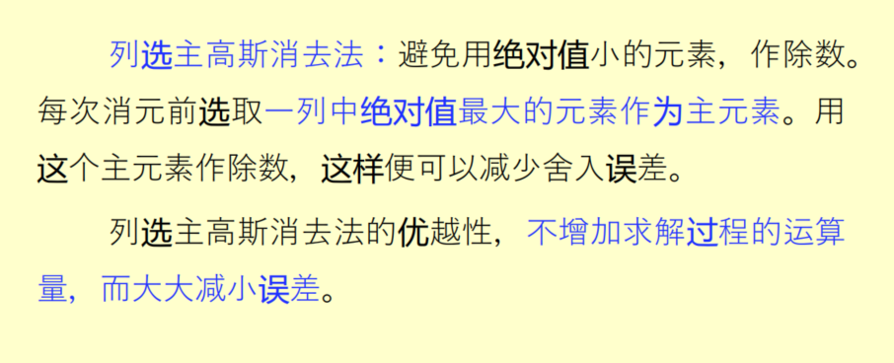

意思可以看下面例题去理解，就是要交换行，让绝对值最大的来充当除数

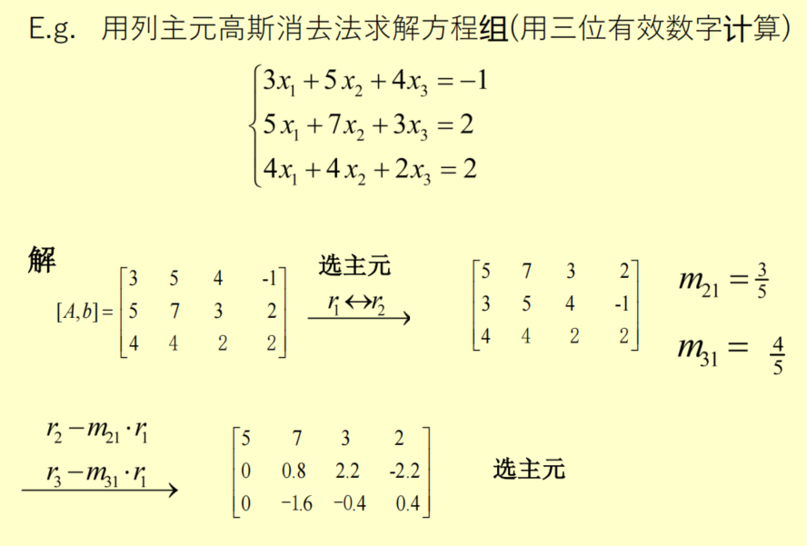

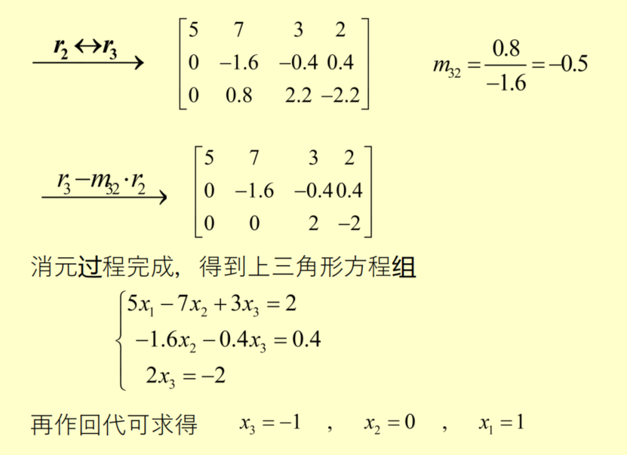

高斯-约当消去法（就是主元消去法上面全部化为0）：

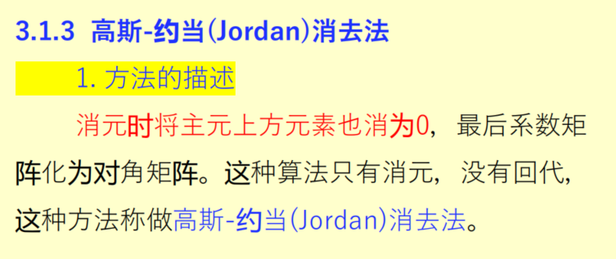

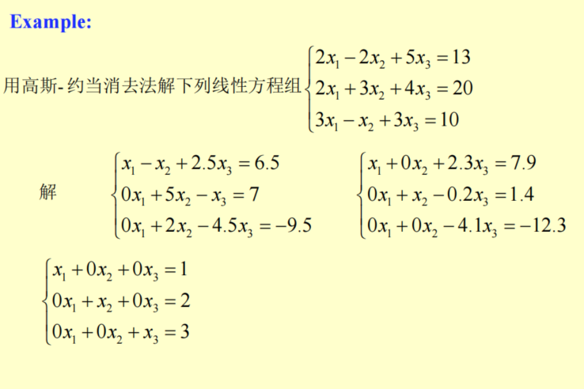

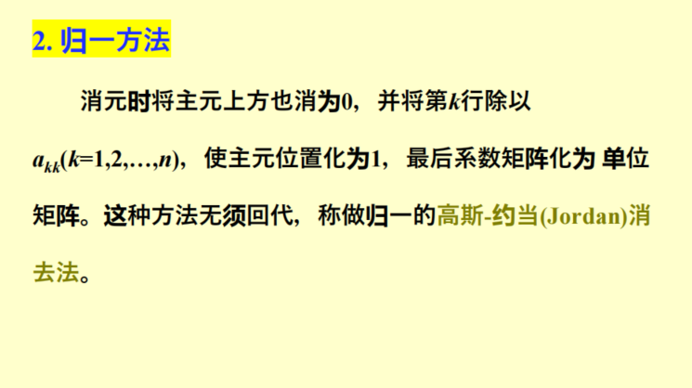



主高斯-约当消去法：

1. 选主（系数最大的）
2. 归一（系数化为1）
3. 消元

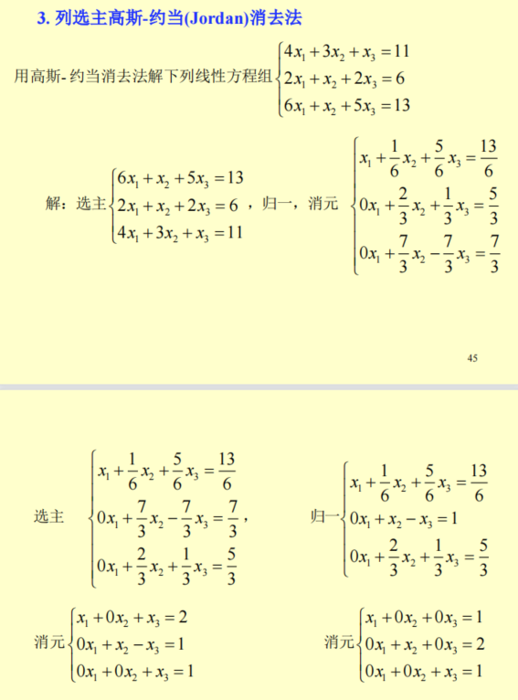

3.2矩阵三角分解法

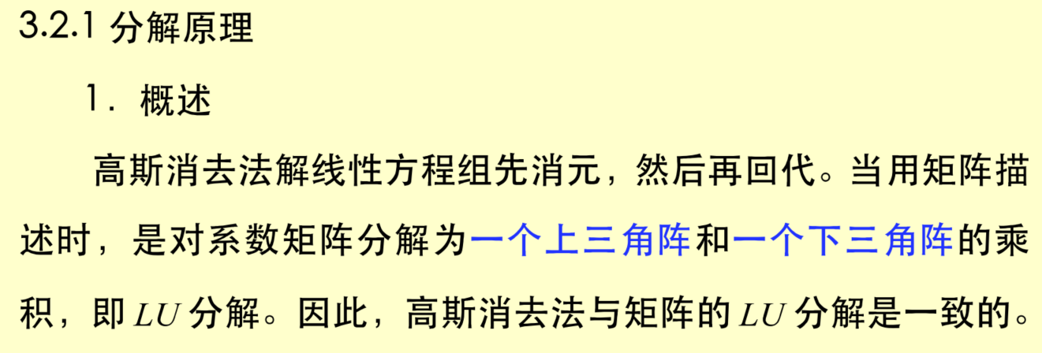

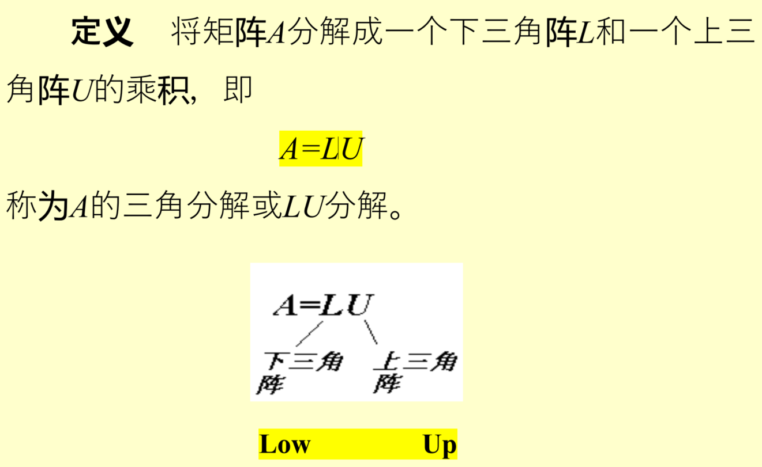

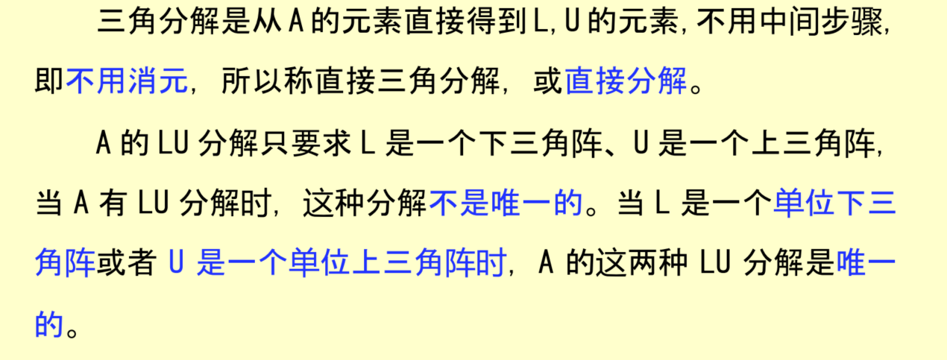

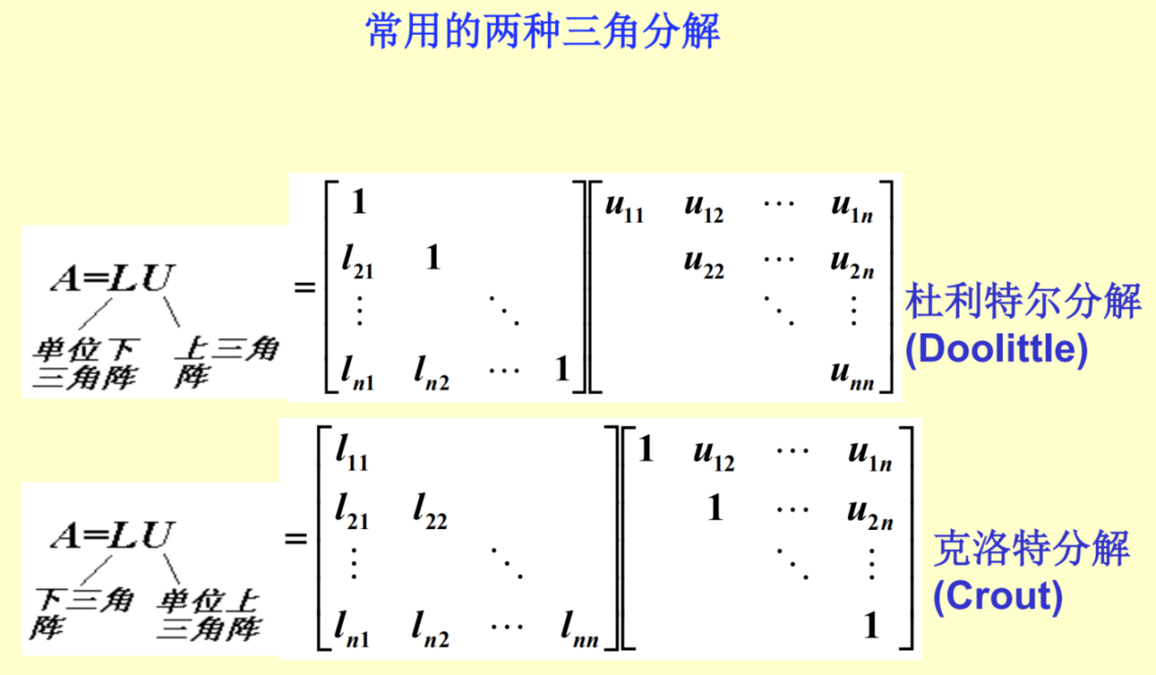

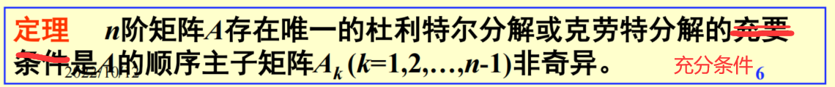

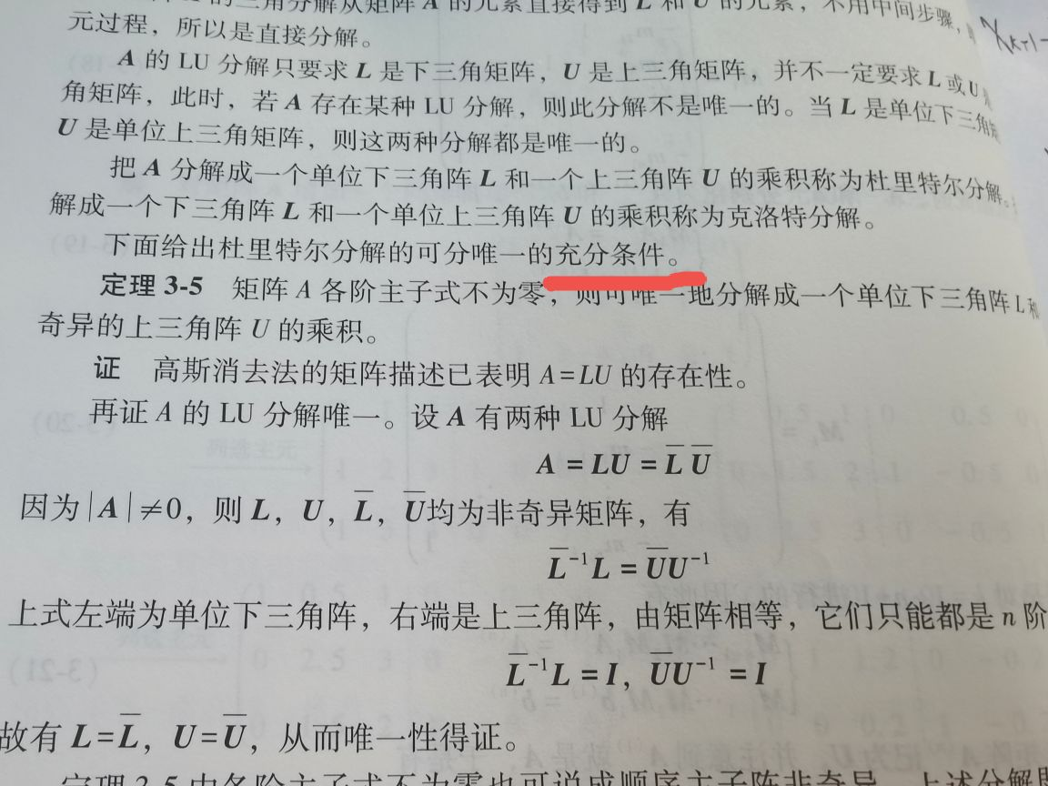

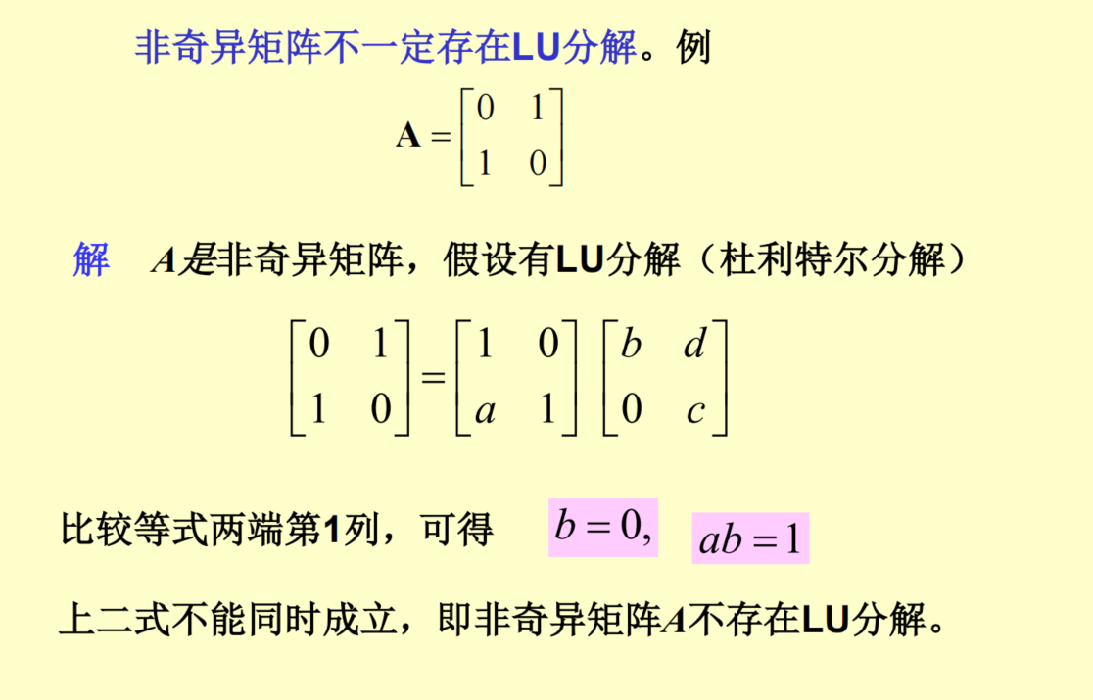

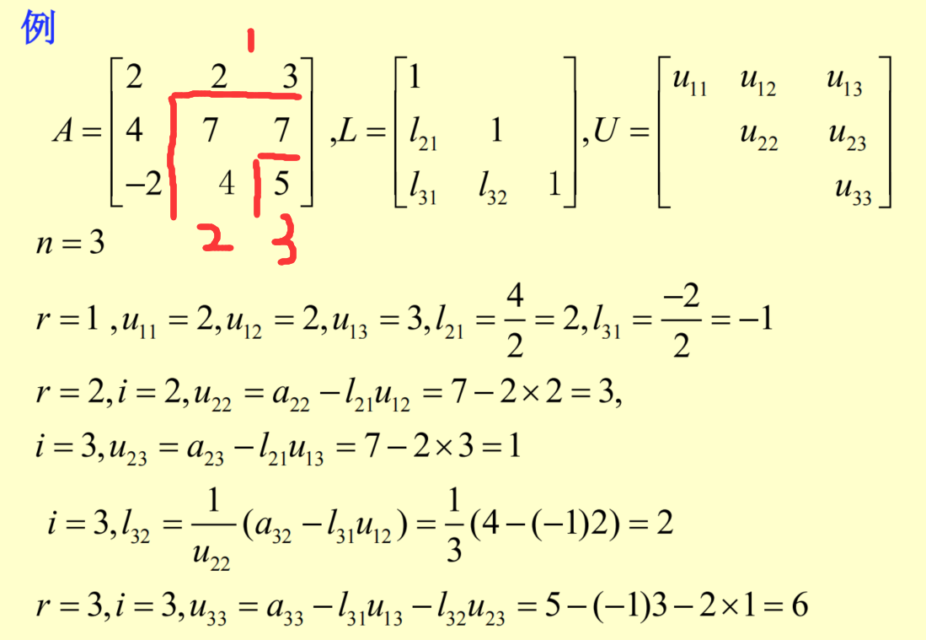

按照1，2，3轮依次求出

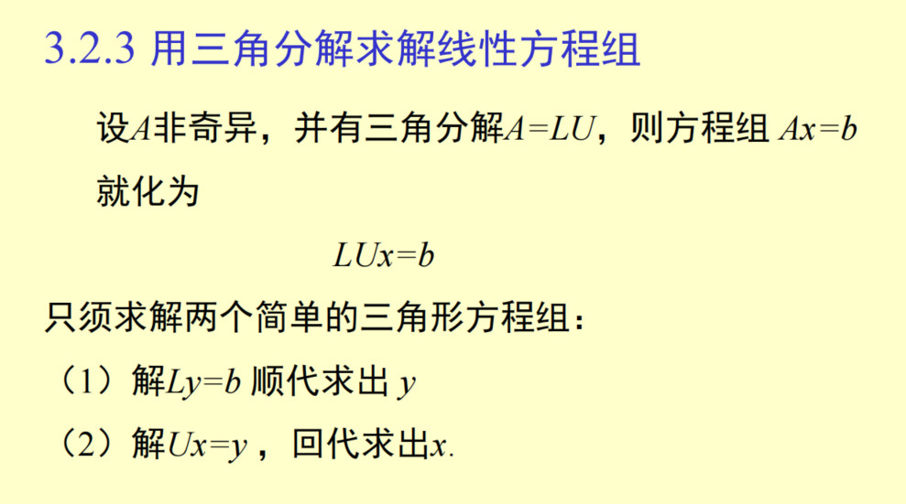

杜利特尔分解：

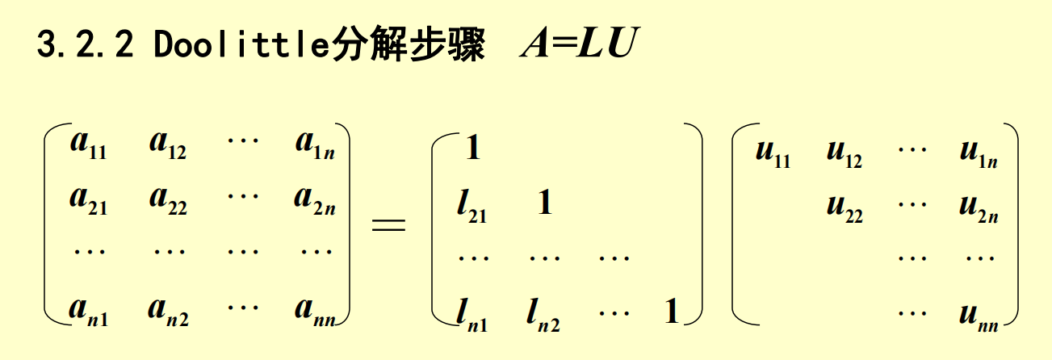

追赶法（托马斯法）：

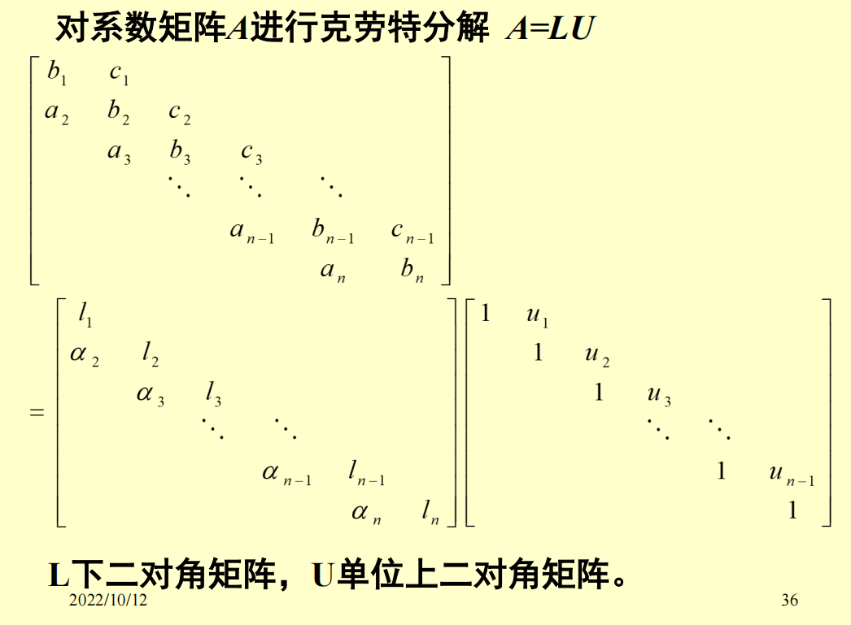

3.3平方根法

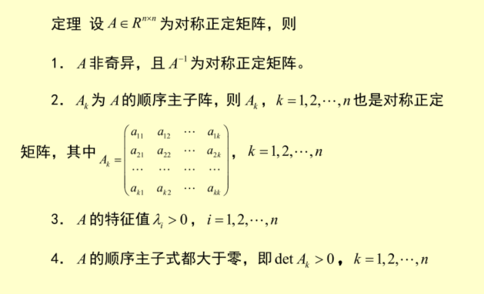

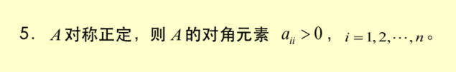

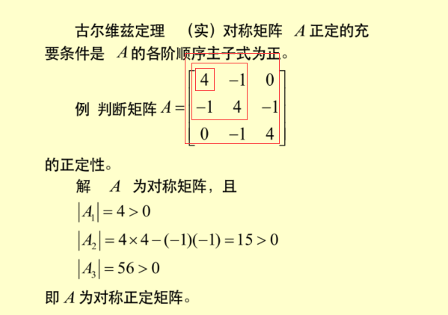

乔雷斯基分解：  
 条件：对称矩阵，对称正定矩阵

3.4向量和矩阵的范数

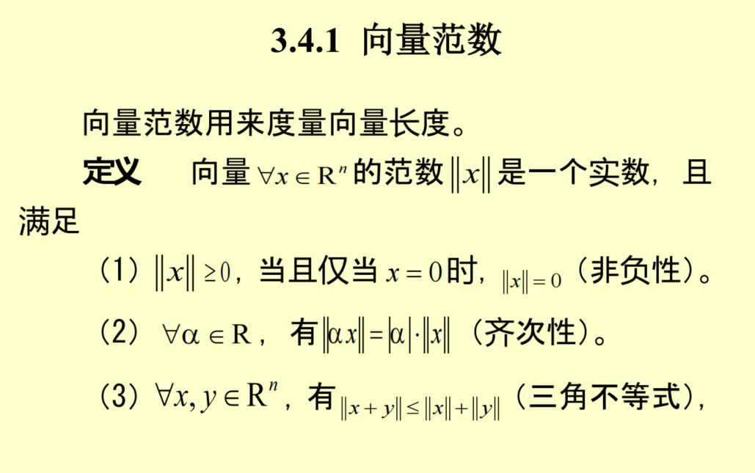

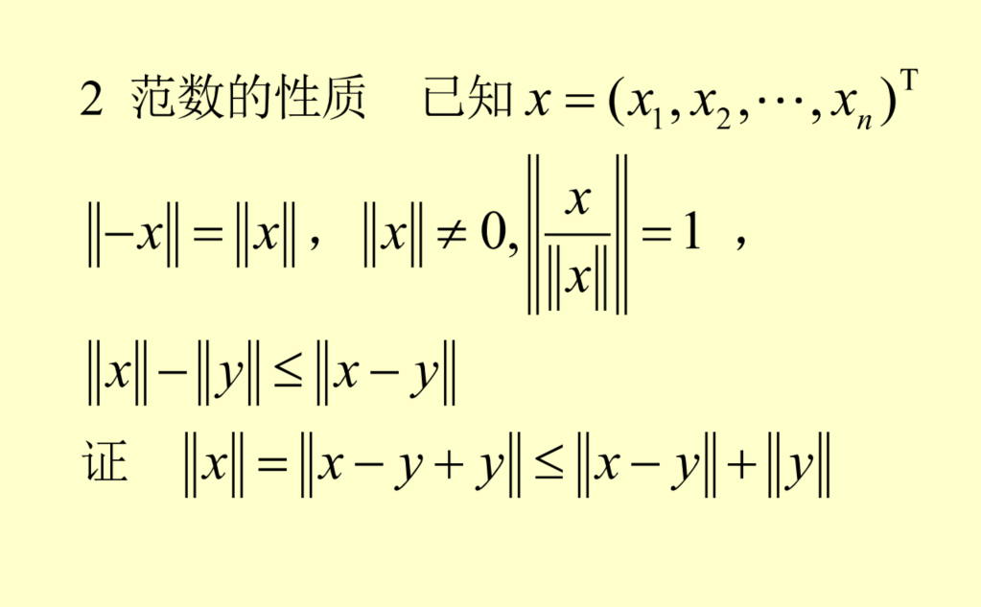

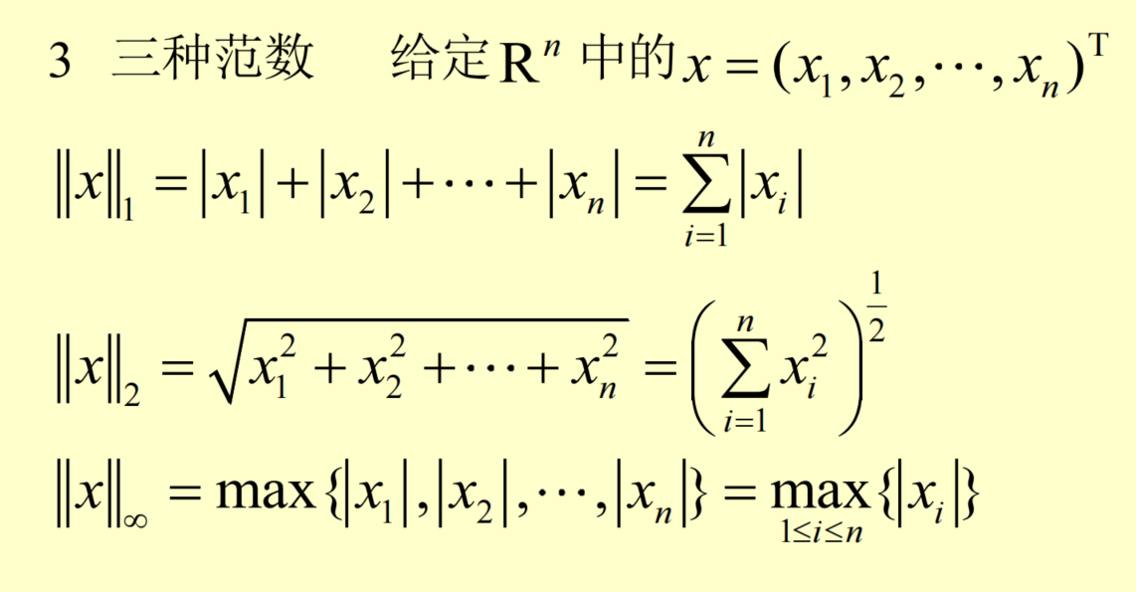

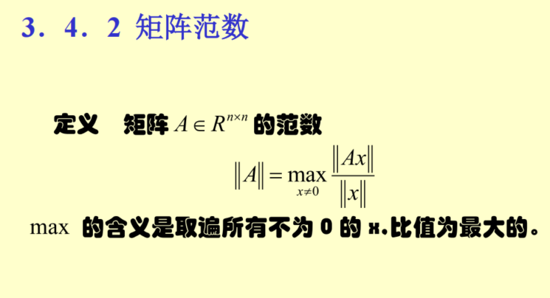

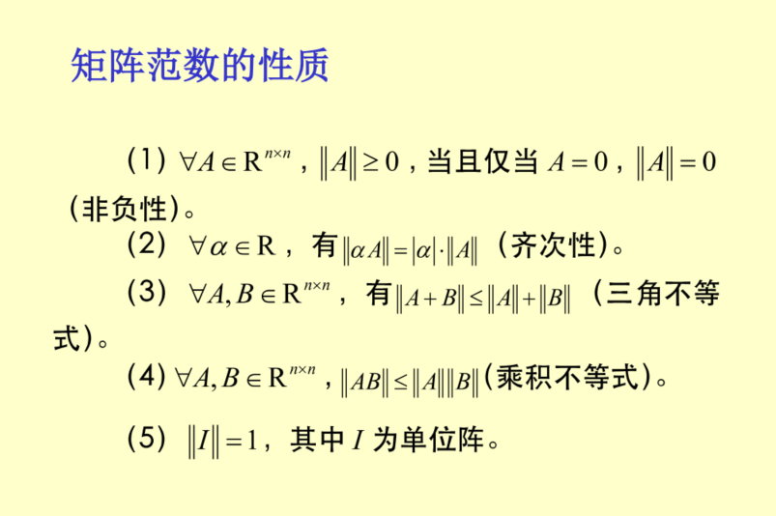

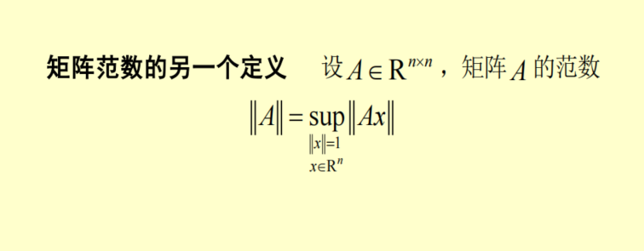

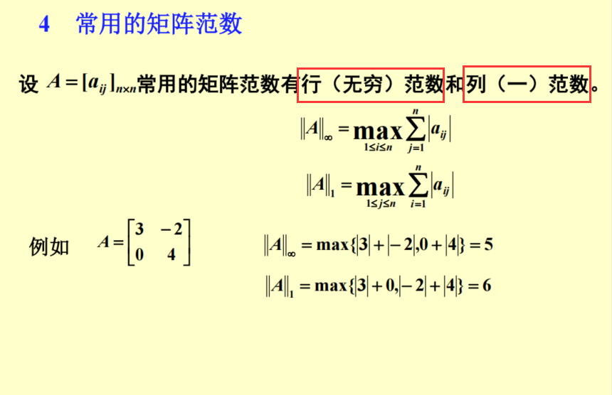

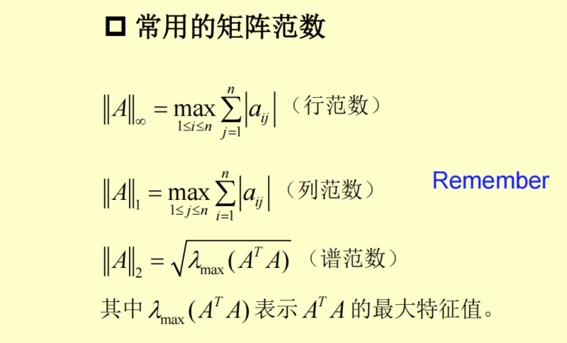

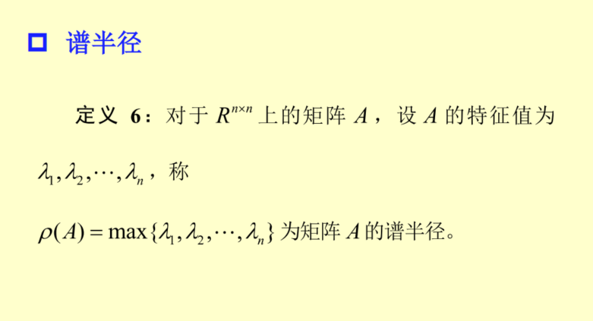

3.5方程组的形态和误差分析

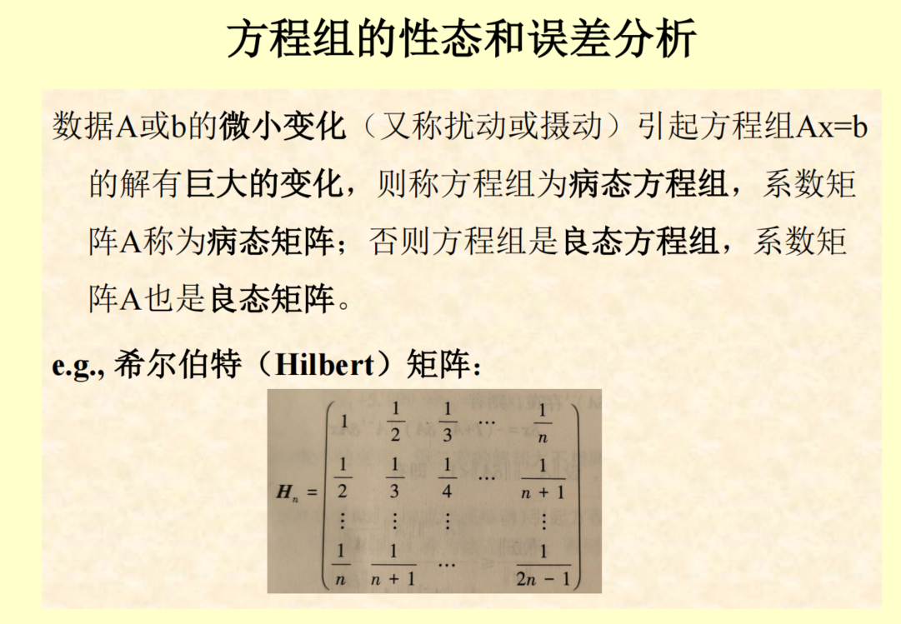

3.6迭代法

雅可比迭代法：

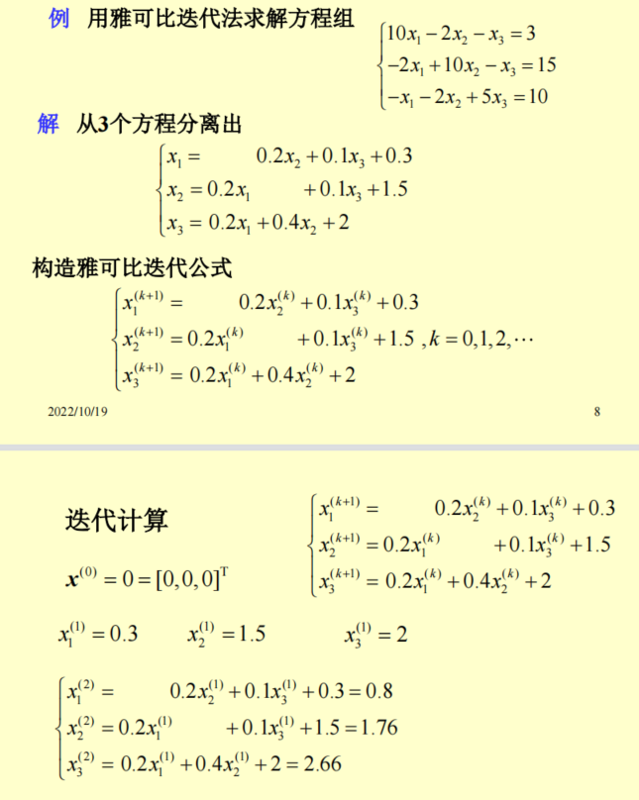

矩阵形式：

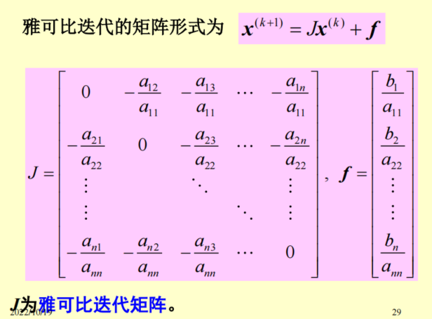

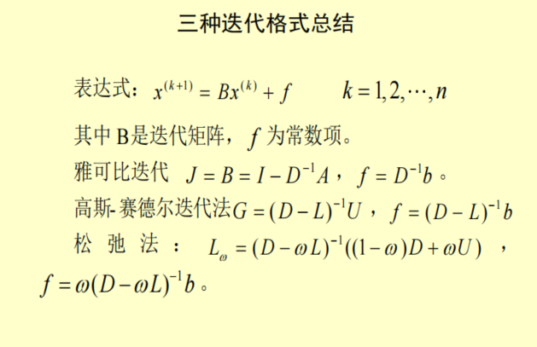

3.7迭代法的收敛性

1. 第四章 插值法

4.1引言

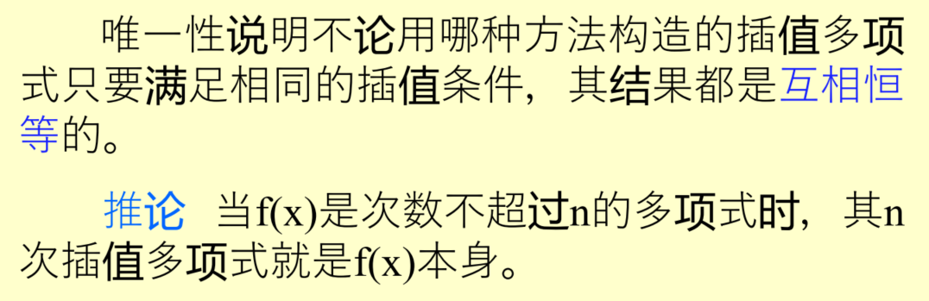

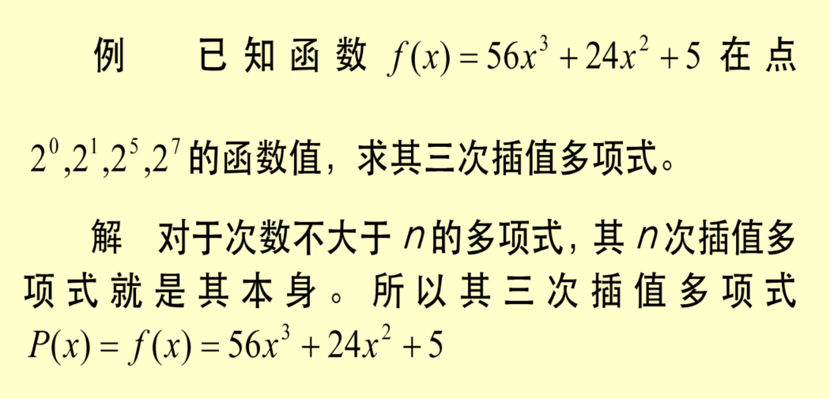

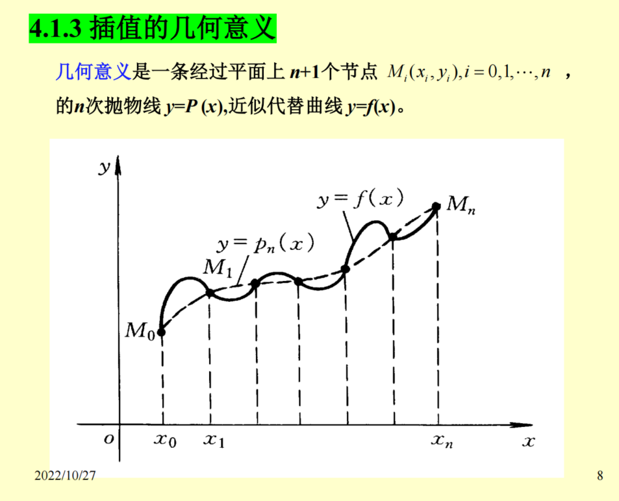

4.2拉格朗日插值

线性插值(两点一次插值):

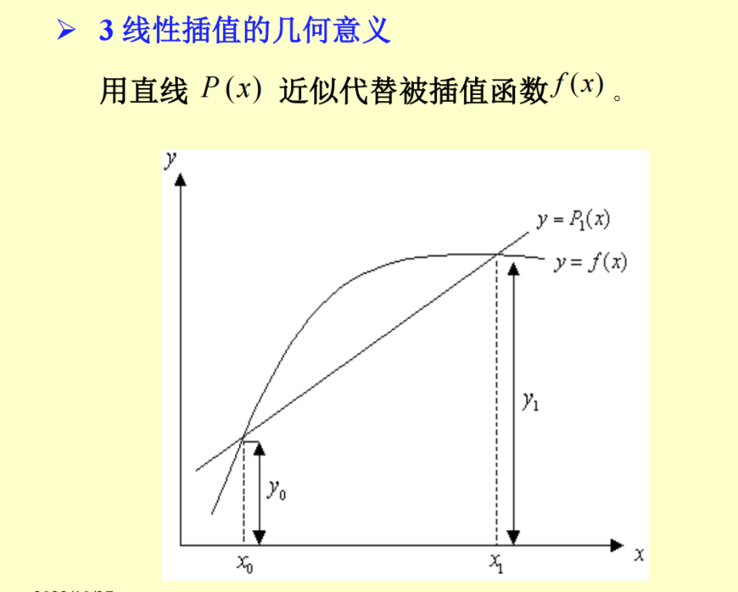

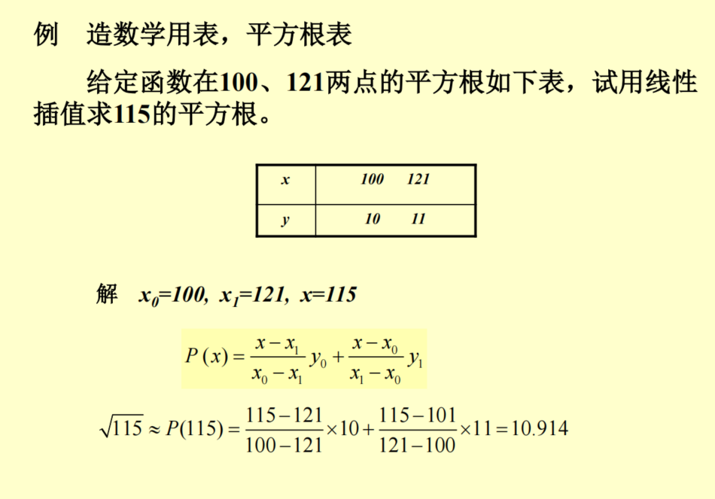

我的理解是：和小学奥数一样，比例对角相乘，两系数之和为1

抛物线插值（三点二次插值）：

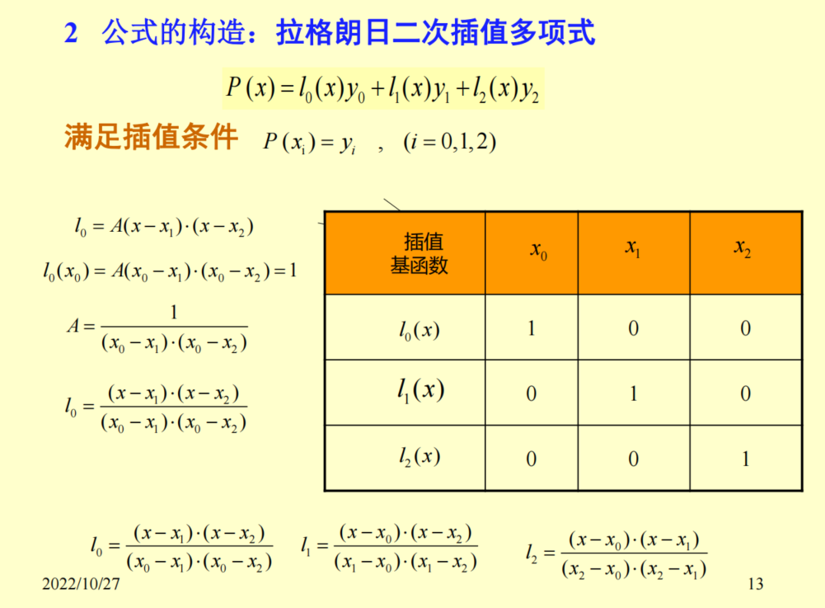

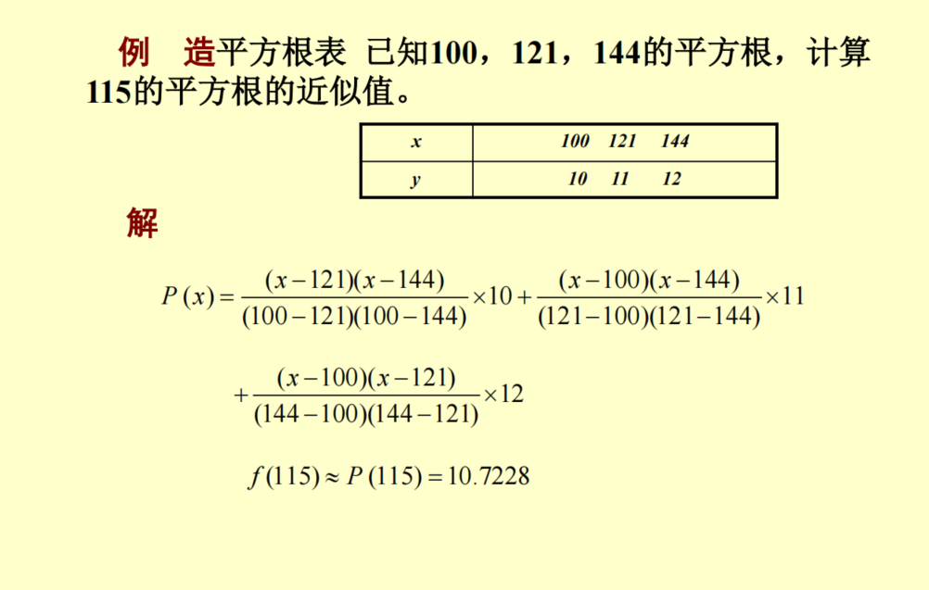

插值余项和误差估计：

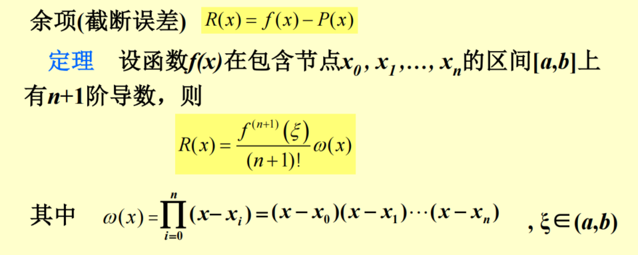

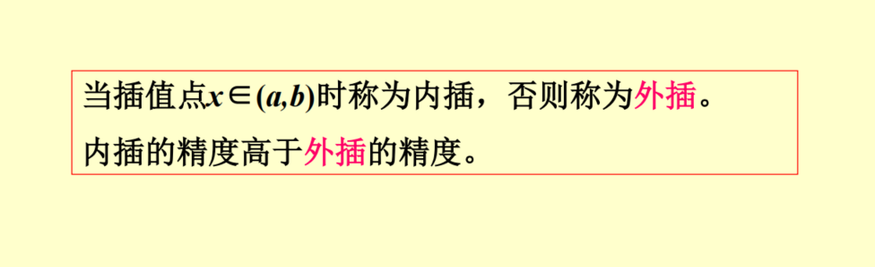

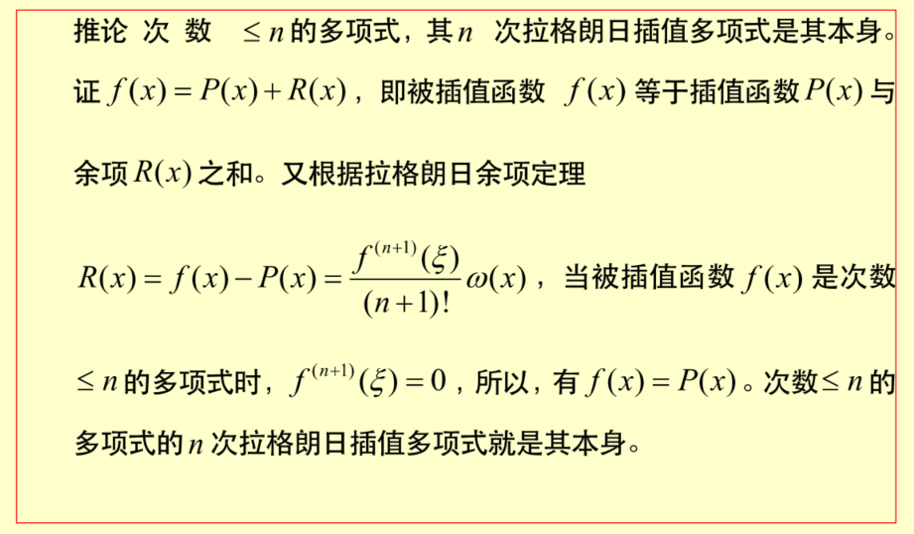

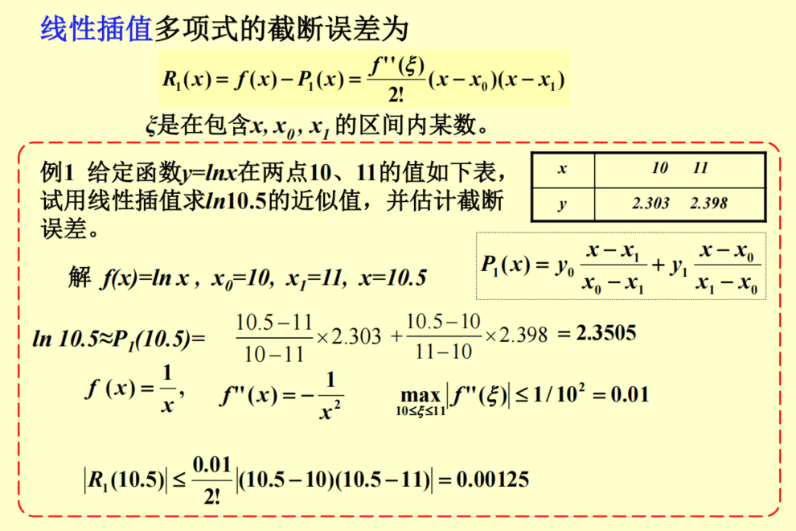

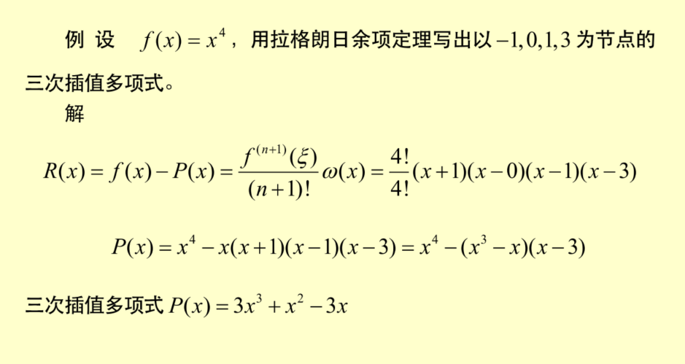

4.3逐次线性插值

分为埃特金插值和内维尔插值：

埃特金插值：

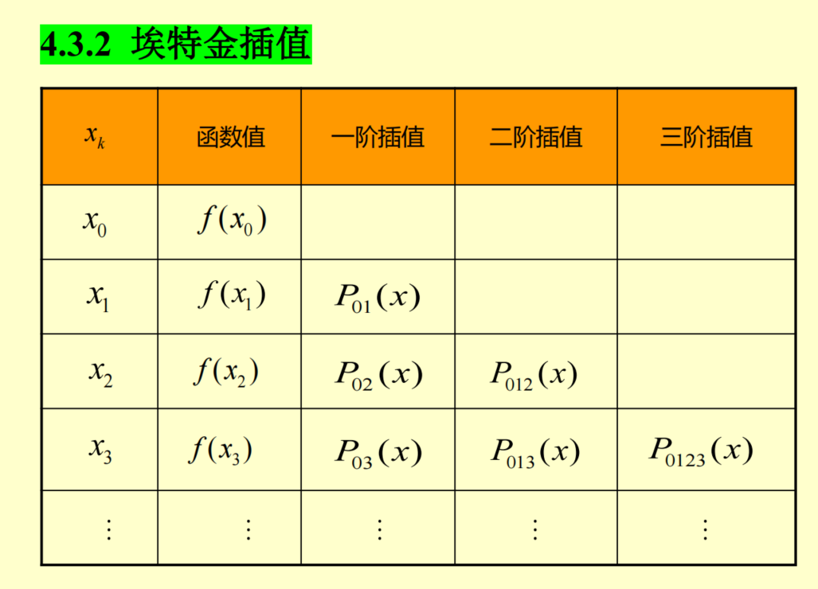

内维尔插值：

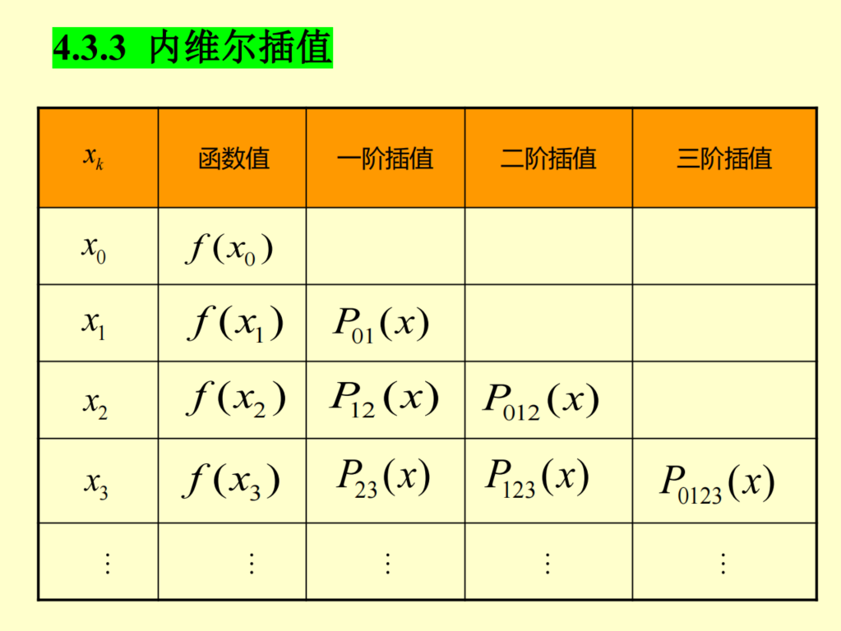

一个以0为起始点，一个递进式堆高

4.4牛顿插值

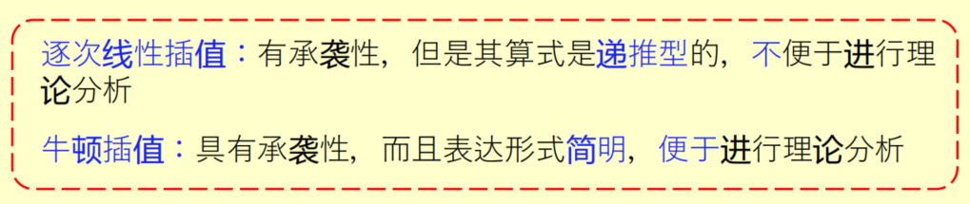

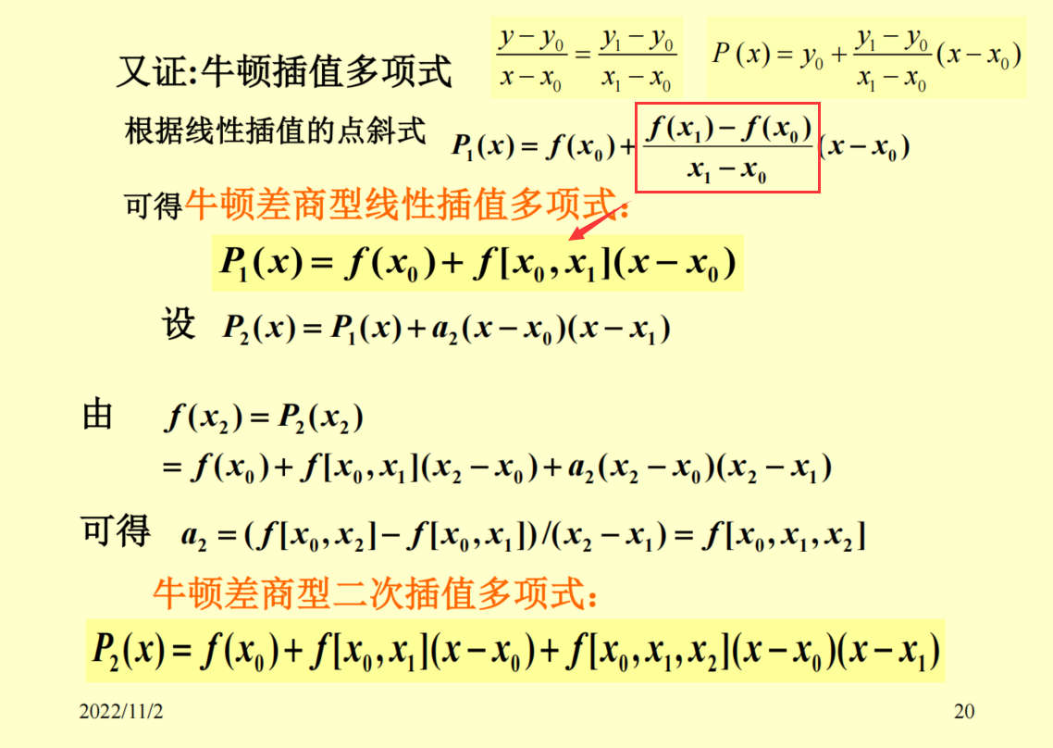

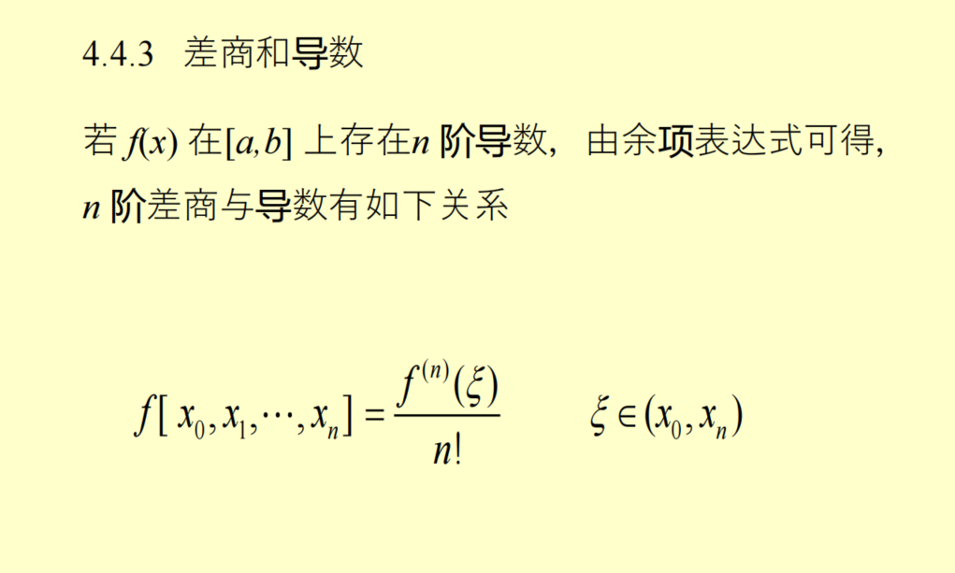

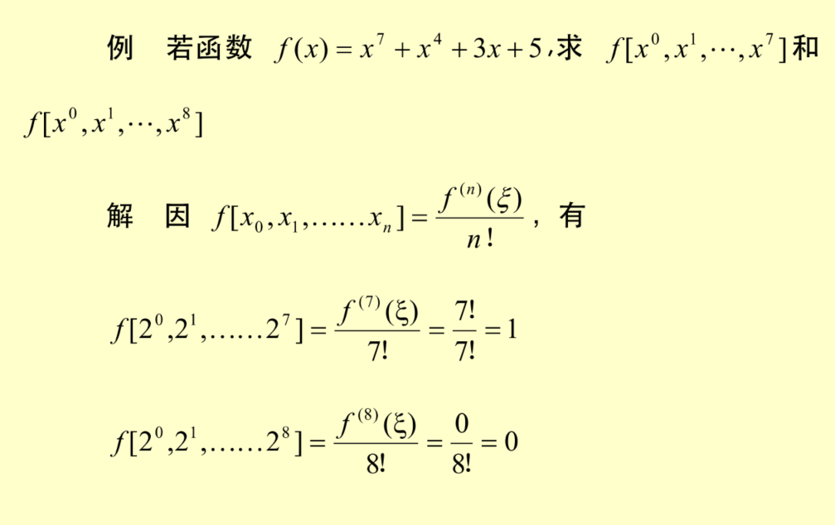

4.5等距节点插值

4.6反插值

4.7埃尔米特插值

4.8分段插值法

4.9三次样条插值

1. 第五章 曲线拟合的最小二乘法
2. 第六章 数值积分和数值微分
3. 第七章 常微分方程初值问题的数值解法